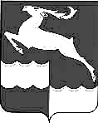

АДМИНИСТРАЦИЯ КЕЖЕМСКОГО РАЙОНА
КРАСНОЯРСКОГО КРАЯ

ПОСТАНОВЛЕНИЕ

25.04.2019 № 310-п г. Кодинск

Об определении границ прилегающих к некоторым организациям и объектам территорий, на которых не допускается розничная продажа алкогольной продукции на территории муниципального образования Кежемский район (в редакции постановления Администрации Кежемского района от 11.10.2023 № 813-п)
В соответствии с Федеральными законами от 22.11.1995 № 171 -ФЗ «О государственном регулировании производства и оборота этилового спирта, алкогольной и спиртосодержащей продукции и об ограничении потребления (распития) алкогольной продукции», от 06.10.2003 № 131-ФЗ «Об общих принципах организации местного самоуправления в Российской Федерации», Постановлением Правительства РФ от 27.12.2012 № 1425 «Об определении органами государственной власти субъектов Российской Федерации мест массового скопления граждан и мест нахождения источников повышенной опасности, в которых не допускается розничная продажа алкогольной продукции, а также определении органами местного самоуправления границ прилегающих к некоторым организациям и объектам территорий, на которых не допускается розничная продажа алкогольной продукции», Постановлением Администрации Кежемского района от 05.02.2019 № 85-п «Об утверждении положения о порядке проведения общественного обсуждения определения границ, прилегающих к некоторым организациям и объектам территорий, на которых не допускается розничная продажа алкогольной продукции на территории Кежемского района», руководствуясь ст.ст. 17, 30.3, 32 Устава Кежемского района, ПОСТАНОВЛЯЮ:
1. Для определения расстояния от зданий, строений, сооружений, помещений образовательных организаций (за исключением организаций дополнительного образования, организаций дополнительного профессионального образования); от зданий, строений, сооружений, помещений, находящихся во владении и (или) пользовании юридических лиц независимо от организационно-правовой формы и индивидуальных предпринимателей, осуществляющих в качестве основного (уставного) вида деятельности медицинскую деятельность или осуществляющих медицинскую деятельность наряду с основной (уставной) деятельностью; от спортивных сооружений, от автовокзала (автостанции), аэропорта, иных мест массового скопления граждан и мест нахождения источников повышенной опасности, определенных органами государственной власти субъектов Российской Федерации, до границ прилегающих территорий, на которых не допускается розничная продажа алкогольной продукции на территории муниципального образования Кежемский район используется следующий способ расчета:
- при наличии обособленной территории расстояние определяется по сложившимся маршрутам движения посетителей по тротуарам или пешеходным дорожкам (при их отсутствии - по обочинам, краям проезжих частей), пешеходным переходам от входа для посетителей на обособленную территорию, на которой расположены указанные в настоящем пункте организации и (или) объекты, до входа для посетителей в стационарный торговый объект;
- при отсутствии обособленной территории, расстояние определяется по сложившимся маршрутам движения посетителей по тротуарам или пешеходным дорожкам (при их отсутствии - по обочинам, краям проезжих частей), пешеходным переходам от входа в здание, в котором расположены указанные в настоящем пункте организации и (или) объекты, до входа в стационарный торговый объект.
В случае, если имеется несколько входов для посетителей, расстояние определяется от входа, который ближе расположен к стационарному торговому объекту.
- Установить, что расстояние от зданий, строений, сооружений, помещений, находящихся во владении и (или) пользовании образовательных организаций (за исключением организаций дополнительного образования, организаций дополнительного профессионального образования), до границ прилегающих к ним территорий, на которых не допускается розничная продажа алкогольной продукции, в муниципальном образовании Кежемский район составляет 110 метров.
- Установить, что расстояние от зданий, строений, сооружений, помещений, находящихся во владении, распоряжении и (или) пользовании юридических лиц независимо от организационно-правовой формы и индивидуальных предпринимателей, осуществляющих в качестве основного (уставного) вида деятельности медицинскую деятельность или осуществляющих медицинскую деятельность наряду с основной (уставной) деятельностью на основании лицензии, выданной в порядке, установленном законодательством Российской Федерации, за исключением видов медицинской деятельности по перечню, утвержденному Правительством Российской Федерации, до границ прилегающих к ним территорий, на которых не допускается розничная продажа алкогольной продукции, в муниципальном образовании Кежемский район составляет 20 метров.
- Установить, что расстояние от спортивных сооружений, которые являются объектами недвижимости и права на которые зарегистрированы в установленном порядке, до границ прилегающих к ним территорий, на которых не допускается розничная продажа алкогольной продукции, за исключением розничной продажи алкогольной продукции, осуществляемой организациями, и розничной продажи пива, пивных напитков, сидра, пуаре, медовухи, осуществляемой индивидуальными предпринимателями, при оказании этими организациями и индивидуальными предпринимателями услуг общественного питания, кроме времени проведения детско-юношеских спортивных мероприятий, в муниципальном образовании Кежемский район составляет 100 метров.
- Установить, что расстояние от вокзала (автостанции), аэропорта до границ прилегающих территорий, на которых не допускается розничная продажа алкогольной продукции, за исключением розничной продажи алкогольной продукции, осуществляемой организациями, и розничной продажи пива, пивных напитков, сидра, пуаре, медовухи, осуществляемой индивидуальными предпринимателями, при оказании этими организациями и индивидуальными предпринимателями услуг общественного питания, в муниципальном образовании Кежемский район составляет 100 метров.
- Утвердить следующие схемы границ прилегающих территорий к зданиям, строениям, сооружениям, помещениям, находящимся во владении и пользовании образовательных организаций, на которых не допускается розничная продажа алкогольной продукции:
- Схема границ прилегающих территорий к муниципальному бюджетному дошкольному образовательному учреждению «Детский сад комбинированного вида «Аленький цветочек», г. Кодинск, ул. Гидростроителей, 1, на которых не допускается розничная продажа алкогольной продукции (приложение 1);
- Схема границ прилегающих территорий к муниципальному казенному дошкольному образовательному учреждению «Детский сад комбинированного вида «Сказка», г. Кодинск, пр. Ленинского комсомола, 16, на которых не допускается розничная продажа алкогольной продукции (приложение 2);
- Схема границ прилегающих территорий к муниципальному бюджетному дошкольному образовательному учреждению «Детский сад комбинированного вида «Солнышко», г. Кодинск, ул. Михайлова, 12А, на которых не допускается розничная продажа алкогольной продукции (приложение 3);
- Схема границ прилегающих территорий к муниципальному казенному дошкольному образовательному учреждению «Детский сад комбинированного вида «Сибирячок», г. Кодинск, ул. Михайлова, 7, на которых не допускается розничная продажа алкогольной продукции (приложение 4);
- Схема границ прилегающих территорий к муниципальному бюджетному дошкольному образовательному учреждению «Детский сад комбинированного вида «Березка», к муниципальному казенному общеобразовательному учреждению «Кодинская средняя общеобразовательная школа № 2», г. Кодинск, ул. Усенко,4, на которых не допускается розничная продажа алкогольной продукции (приложение 5);
- Схема границ прилегающих территорий к муниципальному казенному дошкольному образовательному учреждению «Детский сад комбинированного вида «Заледеевский детский сад «Ромашка», с. Заледеево, ул. Октябрьская, 23А, здание 1, здание 2, на которых не допускается розничная продажа алкогольной продукции (приложение 6);
- Схема границ прилегающих территорий к муниципальному казенному дошкольному образовательному учреждению «Детский сад комбинированного вида «Имбинский детский сад «Лесная сказка», п. Имбинский, ул. Мира, 9, на которых не допускается розничная продажа алкогольной продукции (приложение 7);
- Схема границ прилегающих территорий к муниципальному казенному дошкольному образовательному учреждению «Детский сад комбинированного вида «Недокурский детский сад «Сказка», к муниципальному казенному общеобразовательному учреждению «Недокурская средняя общеобразовательная школа», п. Недокура, ул. Супругов Самаль, д.2, на которых не допускается розничная продажа алкогольной продукции (приложение 8);
- Схема границ прилегающих территорий к муниципальному казенному общеобразовательному учреждению «Тагарская средняя общеобразовательная школа», д. Тагара, ул. Строителей, д. 17, на которых не допускается розничная продажа алкогольной продукции (приложение 9);
- Схема границ прилегающих территорий к муниципальному бюджетному общеобразовательному учреждению «Кодинская средняя общеобразовательная школа №3», г. Кодинск, ул. Колесниченко, 16, на которых не допускается розничная продажа алкогольной продукции (приложение 10);
- Схема границ прилегающих территорий к муниципальному казенному общеобразовательному учреждению «Кодинская средняя общеобразовательная школа №4», г. Кодинск, пр. Ленинского комсомола, 24, на которых не допускается розничная продажа алкогольной продукции (приложение 11);
- Схема границ прилегающих территорий к муниципальному казенному общеобразовательному учреждению «Заледеевская средняя общеобразовательная школа», с. Заледеево, ул. 70 лет Октября, 35, на которых не допускается розничная продажа алкогольной продукции (приложение 12);
- Схема границ прилегающих территорий к муниципальному казенному общеобразовательному учреждению «Имбинская средняя общеобразовательная школа», п. Имбинский, ул. Мира, 6, на которых не допускается розничная продажа алкогольной продукции (приложение 13);
- Схема границ прилегающих территорий к муниципальному казенному общеобразовательному учреждению «Ирбинская средняя общеобразовательная школа», с. Ирба, ул. Центральная, д.3, на которых не допускается розничная продажа алкогольной продукции (Приложение № 14);
- Схема границ прилегающих территорий к муниципальному казенному общеобразовательному учреждению «Яркинская начальная общеобразовательная школа», с. Яркино, пер Школьный, д. 4, на которых не допускается розничная продажа алкогольной продукции (приложение 15);
- Схема границ прилегающих территорий к краевому государственному бюджетному профессиональному образовательному учреждению «Приангарский политехнический техникум» г. Кодинск, ул. Колесниченко, 6, на которых не допускается розничная продажа алкогольной продукции (приложение 16).
7. Утвердить следующие схемы границ прилегающих территорий к зданиям, строениям, сооружениям, помещениям, находящимся во владении и пользовании юридических лиц независимо от организационно-правовой формы и индивидуальных предпринимателей, осуществляющих в качестве основного (уставного) вида деятельности медицинскую деятельность или осуществляющих медицинскую деятельность наряду с основной (уставной) деятельностью на основании лицензии, выданной в порядке, установленном законодательством Российской Федерации, на которых не допускается розничная продажа алкогольной продукции:
- Схема границ прилегающих территорий к краевому государственному бюджетному учреждению здравоохранения «Кежемская районная больница» (взрослая поликлиника), г. Кодинск, ул. Гидростроителей, 26, на которых не допускается розничная продажа алкогольной продукции (приложение 17);
- Схема границ прилегающих территорий к краевому государственному бюджетному учреждению здравоохранения «Кежемская районная больница» (детская поликлиника), г. Кодинск, ул. Колесниченко 2а, на которых не допускается розничная продажа алкогольной продукции (приложение 18);
- Схема границ прилегающих территорий к краевому государственному бюджетному учреждению здравоохранения «Кежемская районная больница» (круглосуточный стационар), г. Кодинск, ул. Колесниченко, 15/2, на которых не допускается розничная продажа алкогольной продукции (приложение 19);
- Схема границ прилегающих территорий к краевому государственному бюджетному учреждению здравоохранения «Кежемская районная больница» (Ирбинский ФАП), с. Ирба, ул. Центральная, д.8, на которых не допускается розничная продажа алкогольной продукции (приложение 20);
- Схема границ прилегающих территорий к краевому государственному бюджетному учреждению здравоохранения «Кежемская районная больница» (Тагарский ФАП), д. Тагара, ул. Школьная, д.16/1, на которых не допускается розничная продажа алкогольной продукции (приложение 21);
- Схема границ прилегающих территорий к краевому государственному бюджетному учреждению здравоохранения «Кежемская районная больница» (Сыромолотовский ФАП), д. Сыромолотово, ул. Солнечная, д.7, на которых не допускается розничная продажа алкогольной продукции (приложение 22);
- Схема границ прилегающих территорий к краевому государственному бюджетному учреждению здравоохранения «Кежемская районная больница» (Яркинский ФАП), с. Яркино, ул. Зеленая, д.5, на которых не допускается розничная продажа алкогольной продукции (приложение 23);
- Схема границ прилегающих территорий к краевому государственному бюджетному учреждению здравоохранения «Кежемская районная больница» (Чадобецкий ФАП), д. Чадобец, ул. Кулакова, д.13, на которых не допускается розничная продажа алкогольной продукции (приложение 24);
- Схема границ прилегающих территорий к краевому государственному бюджетному учреждению здравоохранения «Кежемская районная больница» (Климинский ФАП), д. Климино, ул. Советская, д.27, на которых не допускается розничная продажа алкогольной продукции (приложение 25);
- Схема границ прилегающих территорий к краевому государственному бюджетному учреждению здравоохранения «Кежемская районная больница» (Имбинская участковая больница), п. Имбинский, ул.Лесная, д.21, на которых не допускается розничная продажа алкогольной продукции (приложение 26);
- Схема границ прилегающих территорий к краевому государственному бюджетному учреждению здравоохранения «Кежемская районная больница» (Недокурская врачебная амбулатория), п. Недокура, ул. Молодежная, д.12а, на которых не допускается розничная продажа алкогольной продукции (приложение 27);
- Схема границ прилегающих территорий к краевому государственному бюджетному учреждению здравоохранения «Кежемская районная больница» (Заледеевская врачебная амбулатория), с. Заледеево, ул. Береговая, д.17, на которых не допускается розничная продажа алкогольной продукции (приложение 28);
- Схема границ прилегающих территорий к краевому государственному бюджетному учреждению здравоохранения «Кежемская районная больница» (стоматологический кабинет), г. Кодинск, ул. Колесниченко, 2, на которых не допускается розничная продажа алкогольной продукции (приложение 29);
- Схема границ прилегающих территорий к медицинской организации, Индивидуальный предприниматель Сизых А. М. (стоматологический кабинет), г. Кодинск, ул. Гайнулина, 7, на которых не допускается розничная продажа алкогольной продукции (приложение 30);
- Схема границ прилегающих территорий к медицинской организации, Индивидуальный предприниматель Сизых А. М. (стоматологический кабинет), г. Кодинск, ул. Гайнулина, 8, на которых не допускается розничная продажа алкогольной продукции (приложение 31);
- Схема границ прилегающих территорий к медицинской организации ООО «Сибкодент» (стоматологический кабинет), г. Кодинск, ул. Гидростроителей, д. 5, на которых не допускается розничная продажа алкогольной продукции (приложение 32).
8. Утвердить следующие схемы границ прилегающих территорий к спортивным сооружениям, которые являются объектами недвижимости и права на которые зарегистрированы в установленном порядке, на которых не допускается розничная продажа алкогольной продукции, за исключением розничной продажи алкогольной продукции, осуществляемой организациями, и розничной продажи пива, пивных напитков, сидра, пуаре, медовухи, осуществляемой индивидуальными предпринимателями, при оказании этими организациями и индивидуальными предпринимателями услуг общественного питания, кроме времени проведения детско-юношеских спортивных мероприятий:
- Схема границ прилегающих территорий к муниципальному казенному учреждению дополнительного образования «Детско-юношеская спортивная школа» (спортивный зал «Мангуст»), г. Кодинск, ул. Маяковского, 15, на которых не допускается розничная продажа алкогольной продукции (приложение 33);
- Схема границ прилегающих территорий к муниципальному казенному учреждению дополнительного образования «Детско-юношеская спортивная школа» (лыжная база «Лань»), г. Кодинск, переулок Голубичный, 16, на которых не допускается розничная продажа алкогольной продукции (приложение 34).
- Схема границ прилегающих территорий к муниципальному бюджетному учреждению «Физкультурно-спортивный комплекс «Жемчужина», г. Кодинск, ул. Гидростроителей 1 «Е», на которых не допускается розничная продажа алкогольной продукции (приложение 34.1) (в редакции постановления Администрации Кежемского района от 11.10.2023 № 813-п).
9. Утвердить следующие схемы границ прилегающих территорий к вокзалам и аэропортам, на которых не допускается розничная продажа алкогольной продукции, за исключением розничной продажи алкогольной продукции, осуществляемой организациями, и розничной продажи пива, пивных напитков, сидра, пуаре, медовухи, осуществляемой индивидуальными предпринимателями, при оказании этими организациями и индивидуальными предпринимателями услуг общественного питания:
- Схема границ прилегающих территорий к автовокзалу (автостанция), г. Кодинск, ул. Колесниченко, 19, на которых не допускается розничная продажа алкогольной продукции (приложение 35);
- Схема границ прилегающих территорий к ФКП «Аэропорты Красноярья» (филиал «Аэропорт Кодинск»), г. Кодинск, аэропорт, на которых не допускается розничная продажа алкогольной продукции (приложение 36).
10. Утвердить следующие схемы границ расположения остановочных пунктов движения городского и пригородного транспорта, автозаправочных станций, на которых не допускается розничная продажа алкогольной продукции:
- Схема границ расположения остановочных пунктов движения городского и пригородного транспорта, г. Кодинск, пр. Ленинского Комсомола, напротив дома №4, №5, на которых не допускается розничная продажа алкогольной продукции (приложение 37);
- Схема границ расположения автозаправочной станци «Вираж», Индивидуальный предприниматель Тимощук С.П., г. Кодинск, северный въезд, на которых не допускается розничная продажа алкогольной продукции (приложение 38).
11. Постановление вступает в силу со дня, следующего за днем его официального опубликования в газете «Кежемский Вестник».

Глава района П.Ф. Безматерных

Приложение 1
к постановлению Администрации района
от 25.04.2019 № 310-п

Схема границ прилегающих территорий к муниципальному бюджетному дошкольному образовательному учреждению «Детский сад комбинированного вида «Аленький цветочек», г. Кодинск, ул. Гидростроителей, 1, на которых не допускается розничная продажа алкогольной продукции

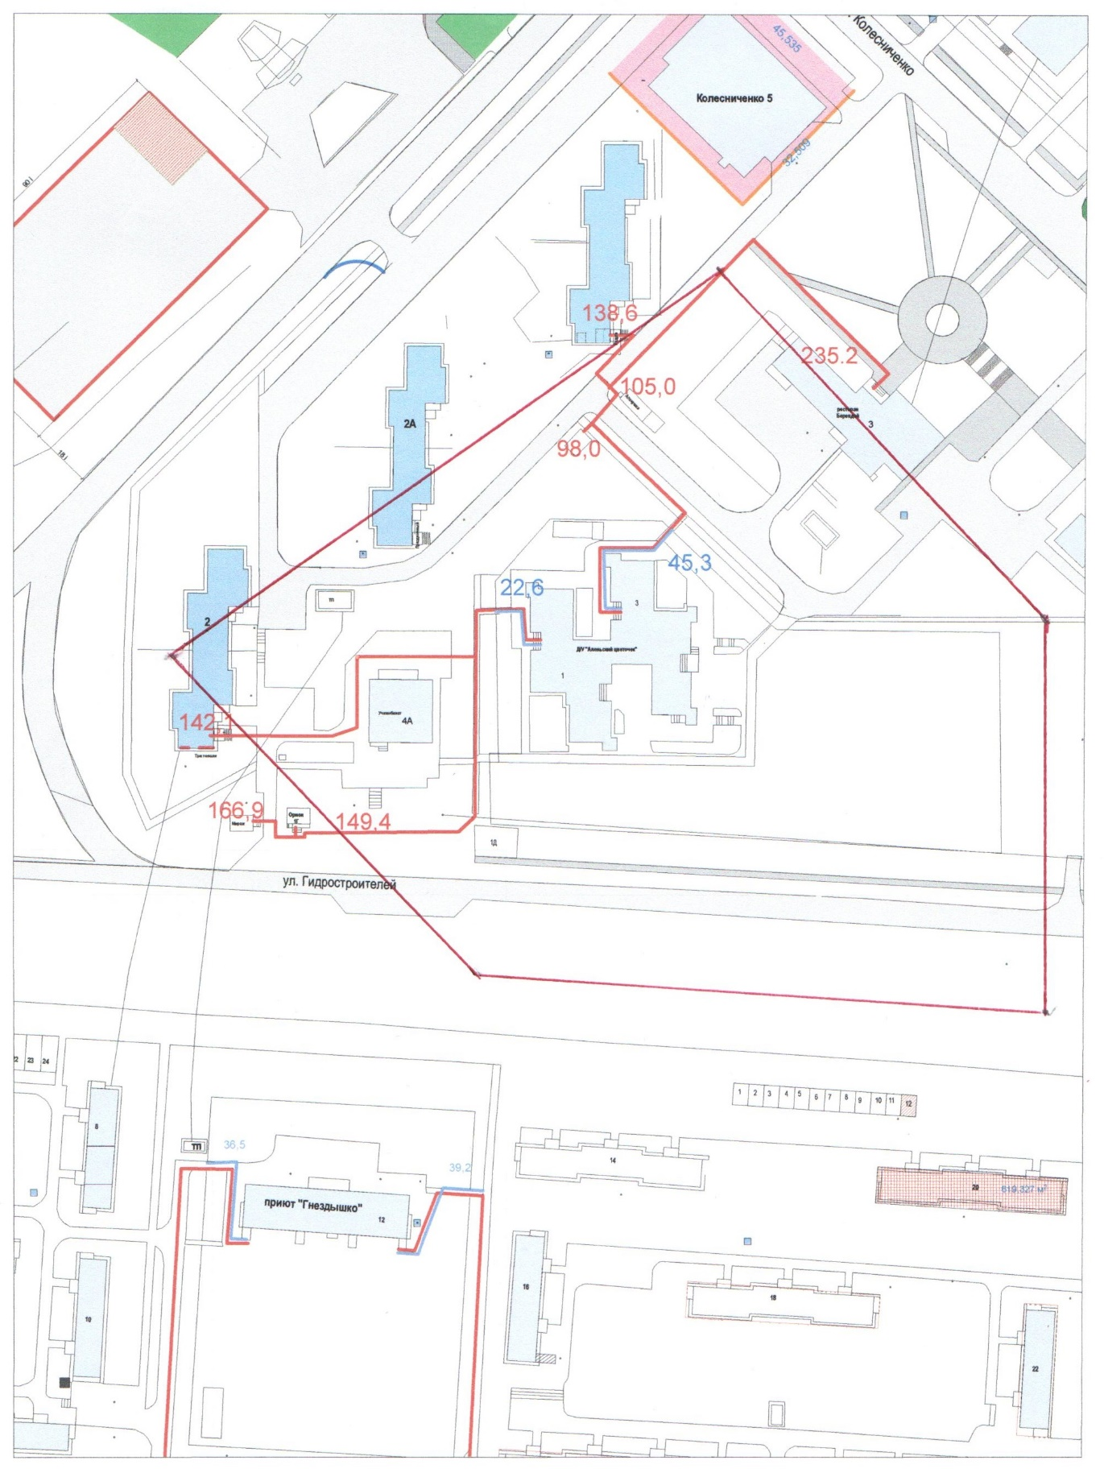

Приложение 2
к постановлению Администрации района
от 25.04.2019 № 310-п

Схема границ прилегающих территорий к муниципальному казенному дошкольному образовательному учреждению «Детский сад комбинированного вида «Сказка», г. Кодинск, пр. Ленинского комсомола, 16, на которых не допускается розничная продажа алкогольной продукции

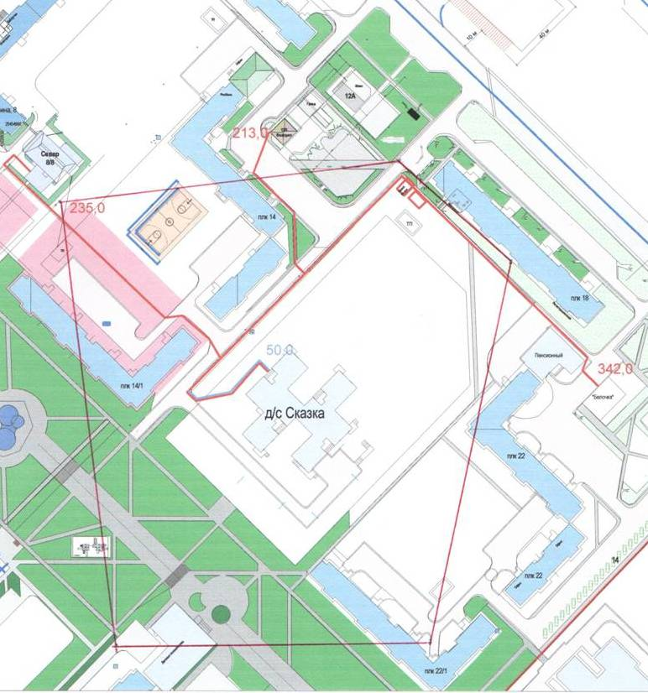

Приложение 3
к постановлению Администрации района
от 25.04.2019 № 310-п

Схема границ прилегающих территорий к муниципальному бюджетному дошкольному образовательному учреждению «Детский сад комбинированного вида «Солнышко», г. Кодинск, ул. Михайлова, 12А, на которых не допускается розничная продажа алкогольной продукции

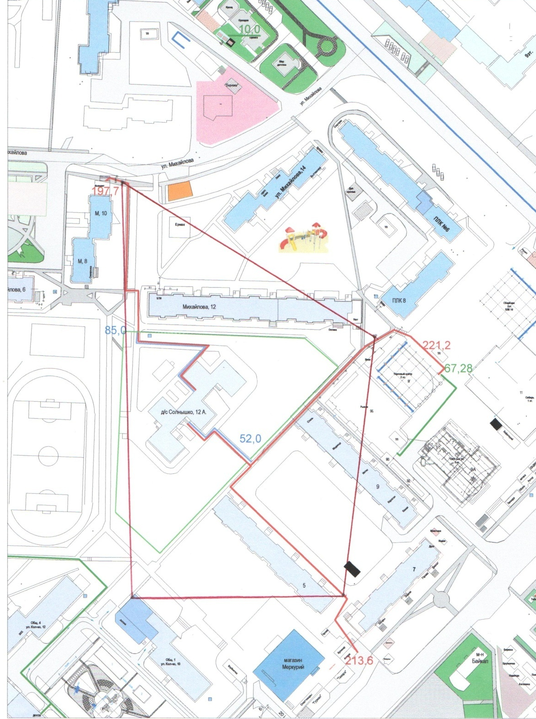
Приложение 4
к постановлению Администрации района
от 25.04.2019 № 310-п

Схема границ прилегающих территорий к муниципальному казенному дошкольному образовательному учреждению «Детский сад комбинированного вида «Сибирячок», г. Кодинск, ул. Михайлова, 7, на которых не допускается розничная продажа алкогольной продукции

Приложение 5
к постановлению Администрации района
от 25.04.2019 № 310-п

Схема границ прилегающих территорий к муниципальному бюджетному дошкольному образовательному учреждению «Детский сад комбинированного вида «Березка», к муниципальному казенному общеобразовательному учреждению «Кодинская средняя общеобразовательная школа № 2», г. Кодинск, ул. Усенко,4, на которых не допускается розничная продажа алкогольной продукции

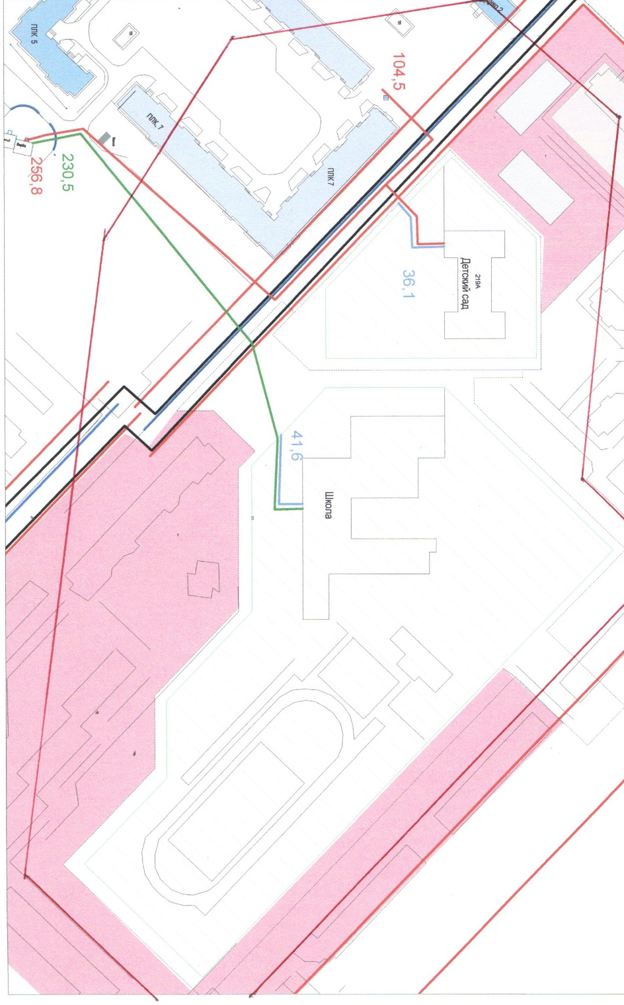

Приложение № 6
к постановлению Администрации района
от 25.04.2019 № 310-п

Схема границ прилегающих территорий к муниципальному казенному дошкольному образовательному учреждению «Детский сад комбинированного вида «Заледеевский детский сад «Ромашка», с. Заледеево, ул.Октябрьская, 23А, здание 1, здание 2, на которых не допускается розничная продажа алкогольной продукции
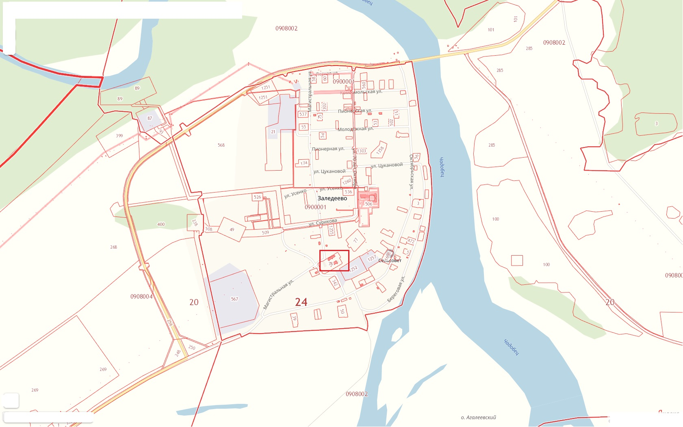
Приложение № 7
к постановлению Администрации района
от 25.04.2019 № 310-п

Схема границ прилегающих территорий к муниципальному казенному дошкольному образовательному учреждению «Детский сад комбинированного вида «Имбинский детский сад «Лесная сказка», п. Имбинский, ул. Мира, 9, на которых не
допускается розничная продажа алкогольной продукции
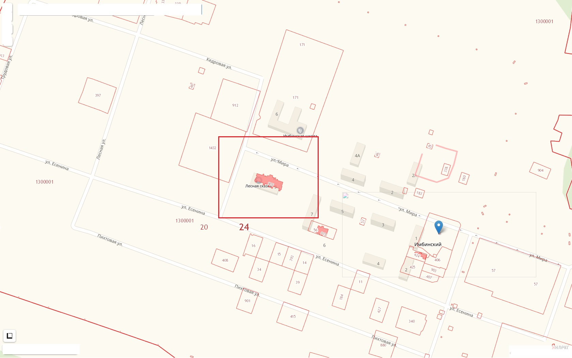

Приложение № 8
к постановлению Администрации района
от 25.04.2019 № 310-п

Схема границ прилегающих территорий к муниципальному казенному дошкольному образовательному учреждению «Детский сад комбинированного вида «Недокурский детский сад «Сказка», п. Недокура, ул. Супругов Самаль, д.2, пом.2, муниципальному казенному общеобразовательному учреждению «Недокурская средняя общеобразовательная школа», п. Недокура, ул. Супругов Самаль, д.2 на которых не допускается розничная продажа алкогольной продукции
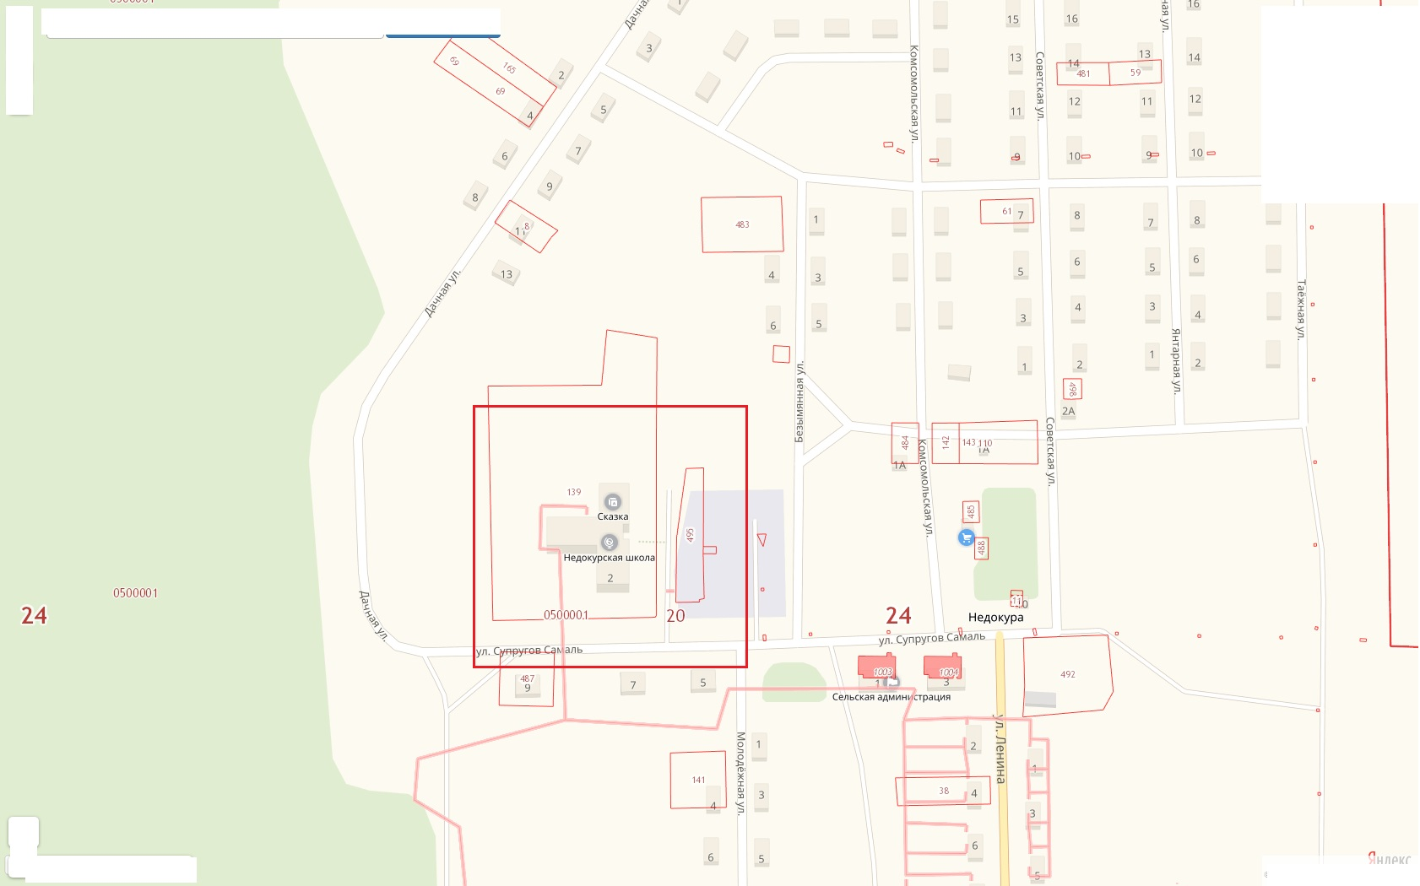
Приложение № 9
к постановлению Администрации района
от 25.04.2019 № 310-п

Схема границ прилегающих территорий к муниципальному казенному общеобразовательному учреждению «Тагарская средняя общеобразовательная школа», д. Тагара, ул. Строителей, д.17, на которых не допускается розничная продажа алкогольной продукции
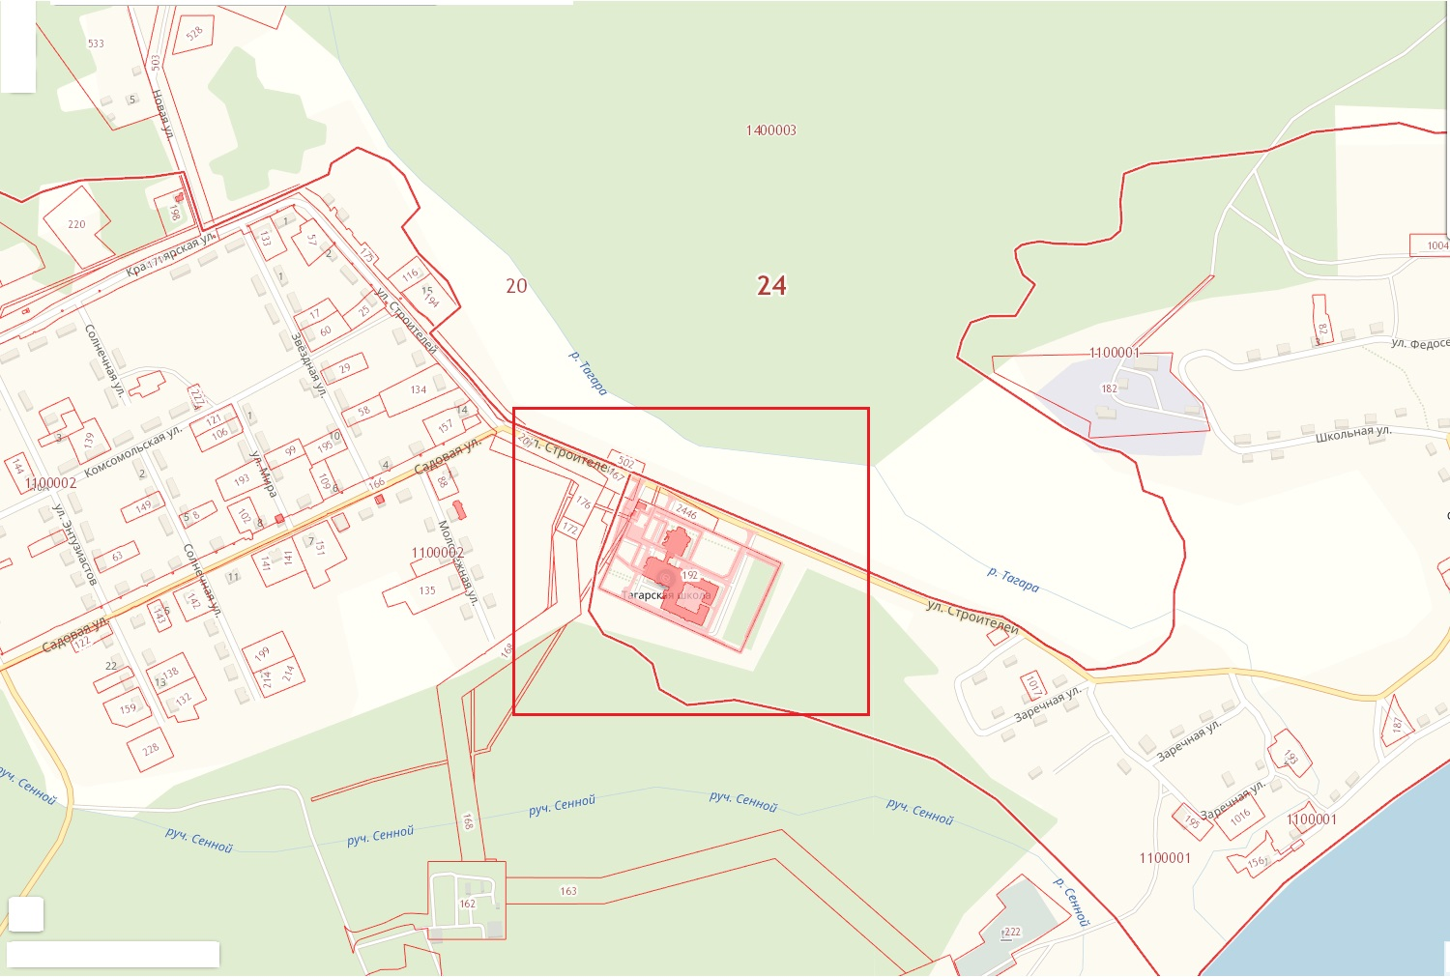

Приложение № 10
к постановлению Администрации района
от 25.04.2019 № 310-п

Схема границ прилегающих территорий к муниципальному бюджетному общеобразовательному учреждению «Кодинская средняя общеобразовательная школа № 3», г. Кодинск, ул. Колесниченко, 16, на которых не допускается розничная продажа алкогольной продукции

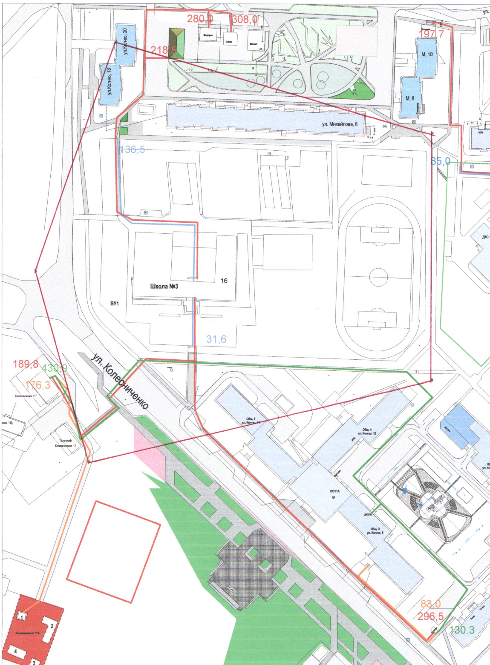

Приложение № 11
к постановлению Администрации района
от 25.04.2019 № 310-п

Схема границ прилегающих территорий к муниципальному бюджетному общеобразовательному учреждению «Кодинская средняя общеобразовательная школа № 4», г. Кодинск, пр. Ленинского комсомола, 24, на которых не допускается розничная продажа алкогольной продукции

Приложение № 12
к постановлению Администрации района
от 25.04.2019 № 310-п

Схема границ прилегающих территорий к муниципальному казенному общеобразовательному учреждению «Заледеевская средняя общеобразовательная школа», с. Заледеево, ул. 70 лет Октября, 35, на которых не допускается розничная продажа алкогольной продукции
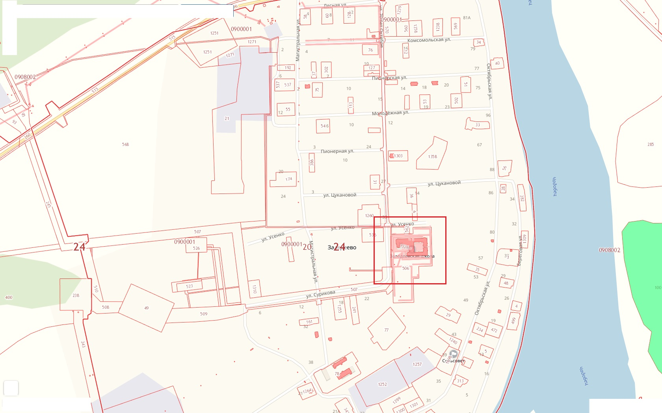
Приложение № 13
к постановлению Администрации района
от 25.04.2019 № 310-п

Схема границ прилегающих территорий к муниципальному казенному общеобразовательному учреждению «Имбинская средняя общеобразовательная школа», пос. Имбинский, ул. Мира, 6, на которых не допускается розничная продажа алкогольной продукции
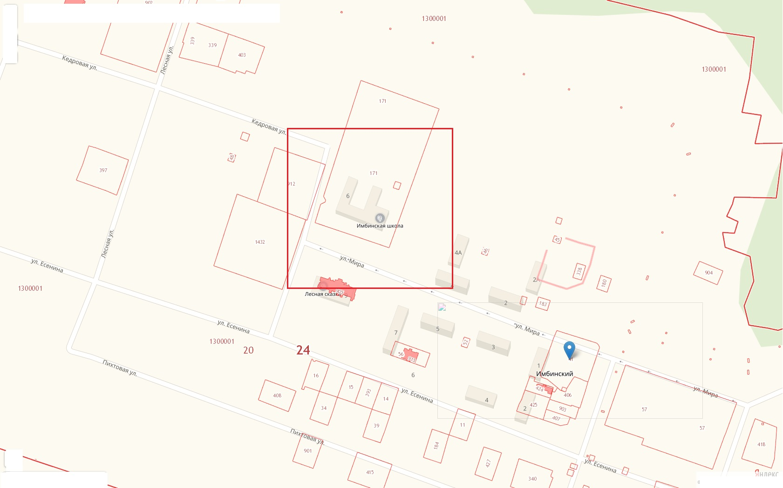

Приложение № 14
к постановлению Администрации
от 25.04.2019 № 310-п

Схема границ прилегающих территорий к муниципальному казенному общеобразовательному учреждению «Ирбинская средняя общеобразовательная школа», с. Ирба, ул. Центральная, д.3, на которых не допускается розничная продажа алкогольной продукции
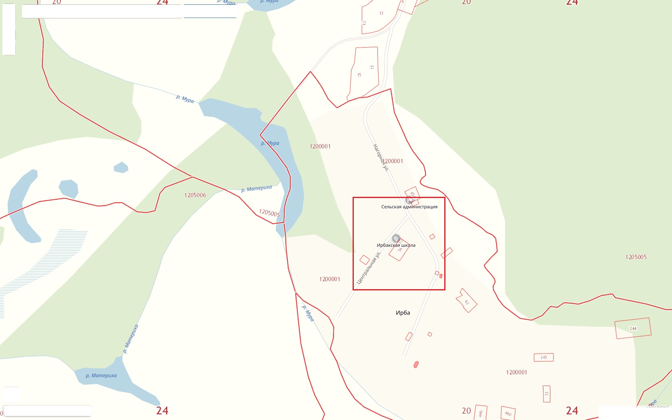
Приложение № 15
к постановлению Администрации
от 25.04.2019 № 310-п

Схема границ прилегающих территорий к муниципальному казенному общеобразовательному учреждению «Яркинская начальная общеобразовательная школа», с. Яркино, пер. Школьный, д. 4, на которых не допускается розничная продажа алкогольной продукции

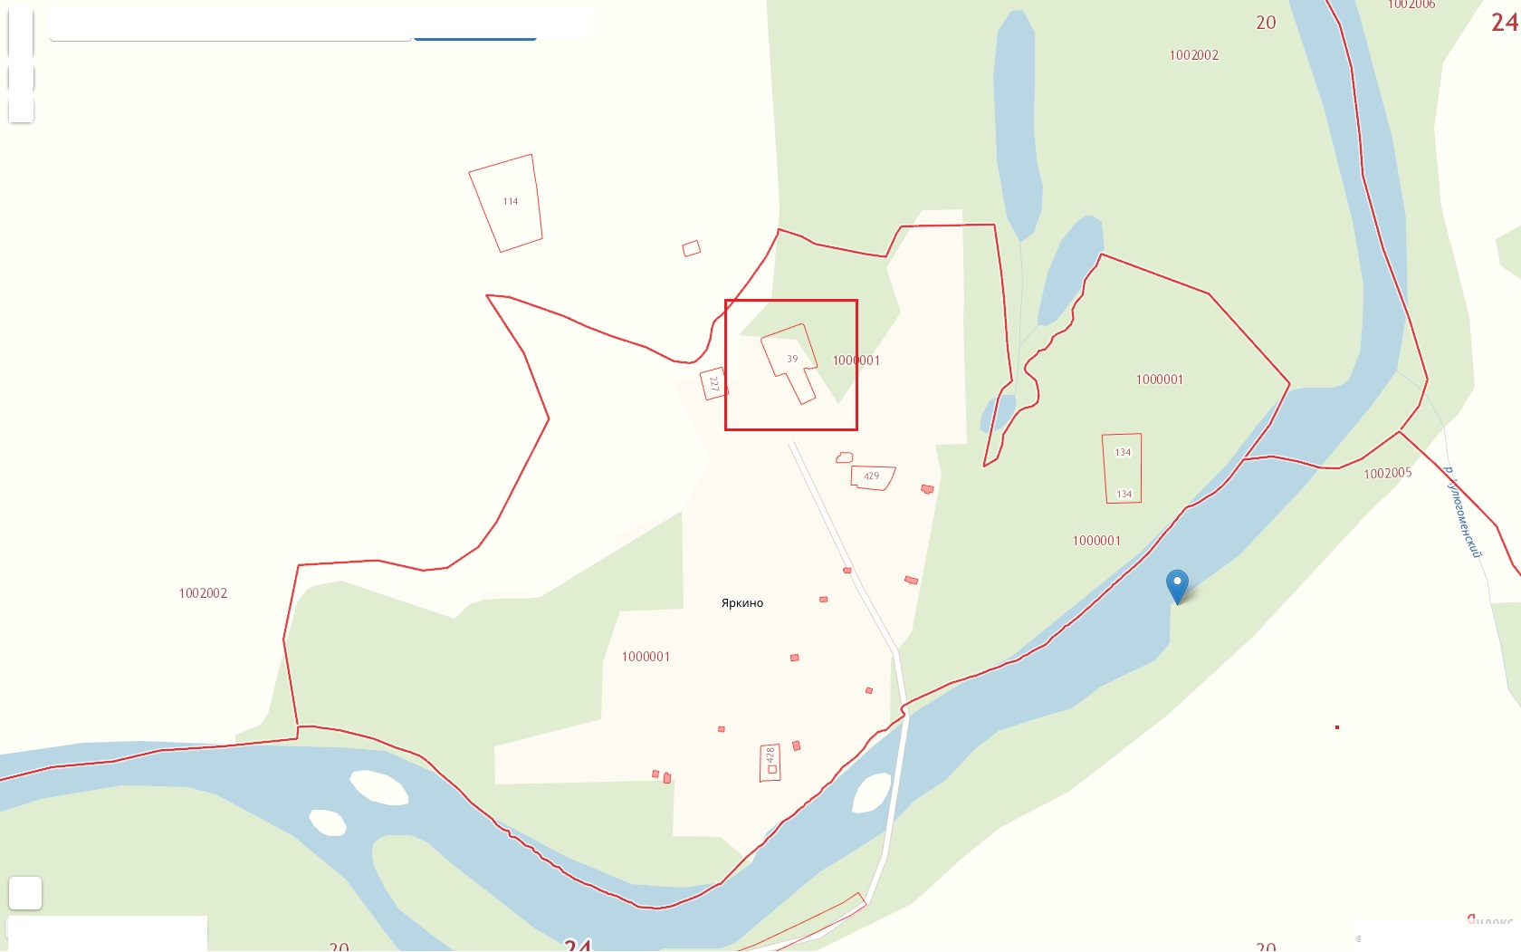
Приложение № 16
к постановлению Администрации района
от 25.04.2019 № 310-п

Схема границ прилегающих территорий к краевому государственному бюджетному профессиональному образовательному учреждению «Приангарский политехнический техникум», г. Кодинск, ул. Колесниченко, 6, на которых не допускается розничная продажа алкогольной продукции

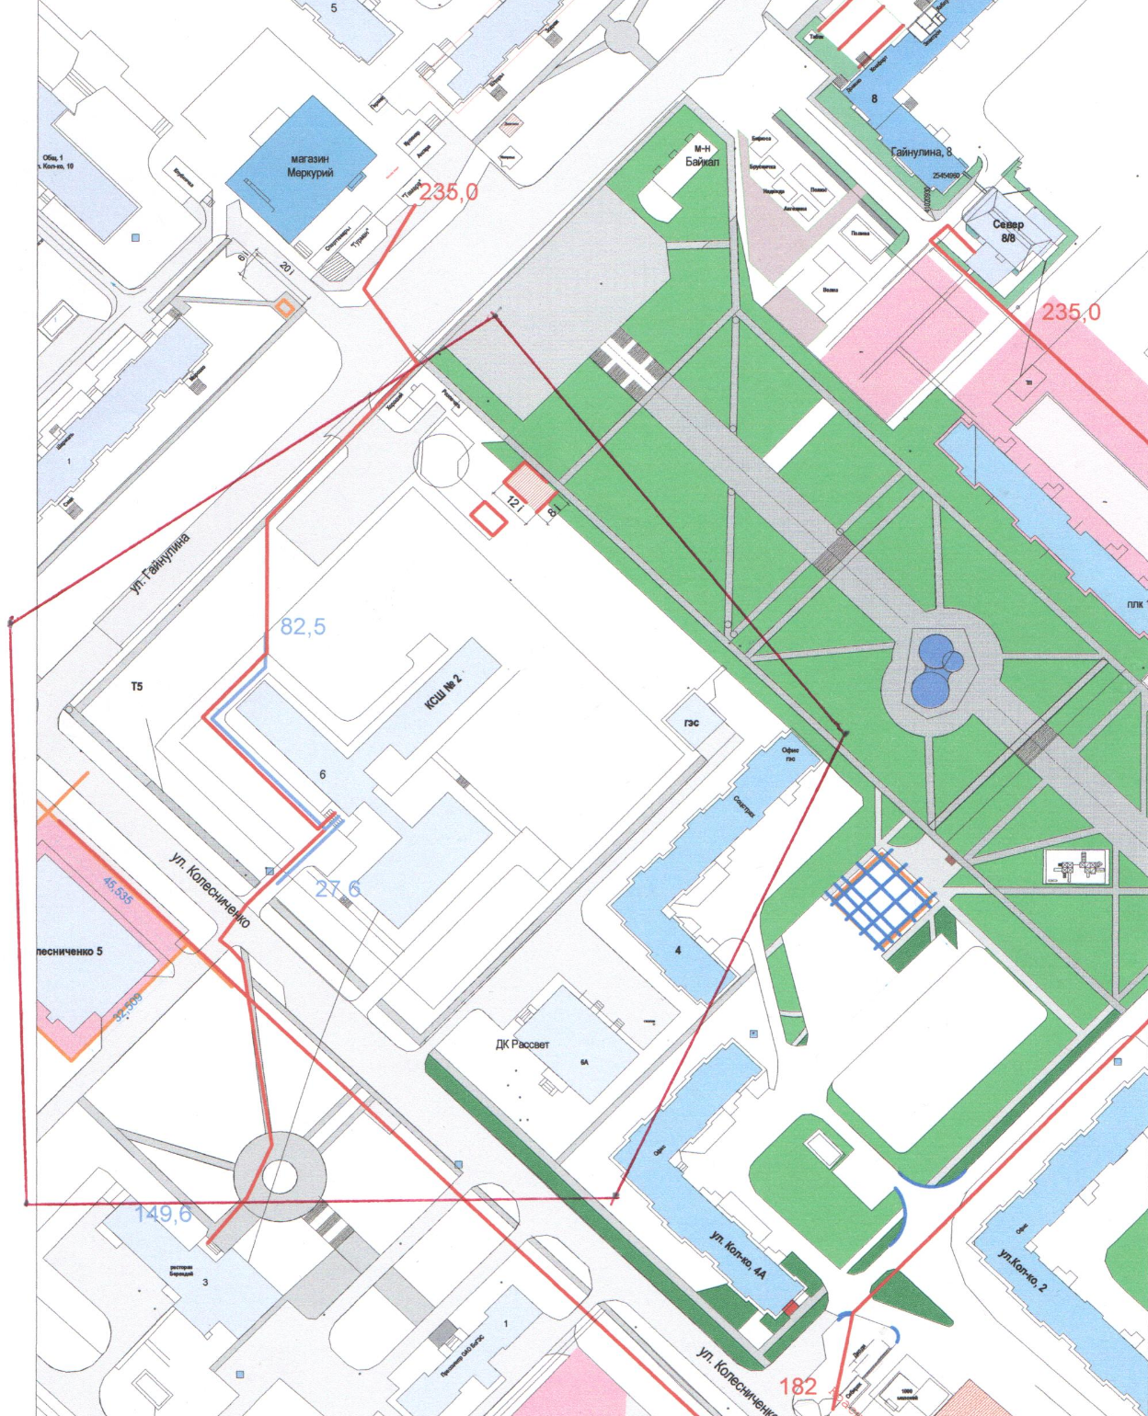

Приложение № 17
к постановлению Администрации района
от 25.04.2019 № 310-п

Схема границ прилегающих территорий к краевому государственному бюджетному учреждению здравоохранения «Кежемская районная больница» (взрослая поликлиника), г. Кодинск, ул. Гидростроителей, 26, на которых не допускается розничная продажа алкогольной продукции

Приложение № 18
к постановлению Администрации района
от 25.04.2019 № 310-п

Схема границ прилегающих территорий к краевому государственному бюджетному учреждению здравоохранения «Кежемская районная больница» (детская поликлиника), г. Кодинск, ул. Колесниченко 2а, на которых не допускается розничная продажа алкогольной продукции

Приложение № 19
к постановлению Администрации района
от 25.04.2019 № 310-п

Схема границ прилегающих территорий к краевому государственному бюджетному учреждению здравоохранения «Кежемская районная больница» (круглосуточный стационар), г. Кодинск, ул. Колесниченко, 15/2, на которых не допускается розничная продажа алкогольной продукции

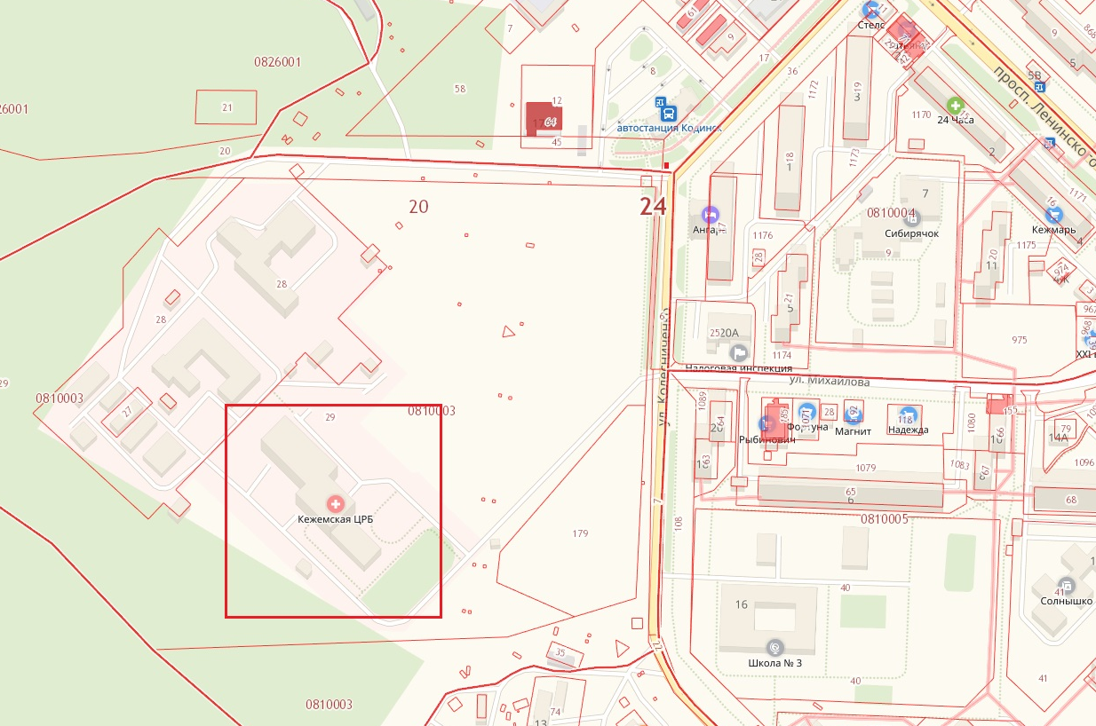

Приложение № 20
к постановлению Администрации района
от 25.04.2019 № 310-п

Схема границ прилегающих территорий к краевому государственному бюджетному учреждению здравоохранения «Кежемская районная больница» (Ирбинский ФАП), с. Ирба, ул. Центральная, д.8, на которых не допускается розничная продажа алкогольной продукции
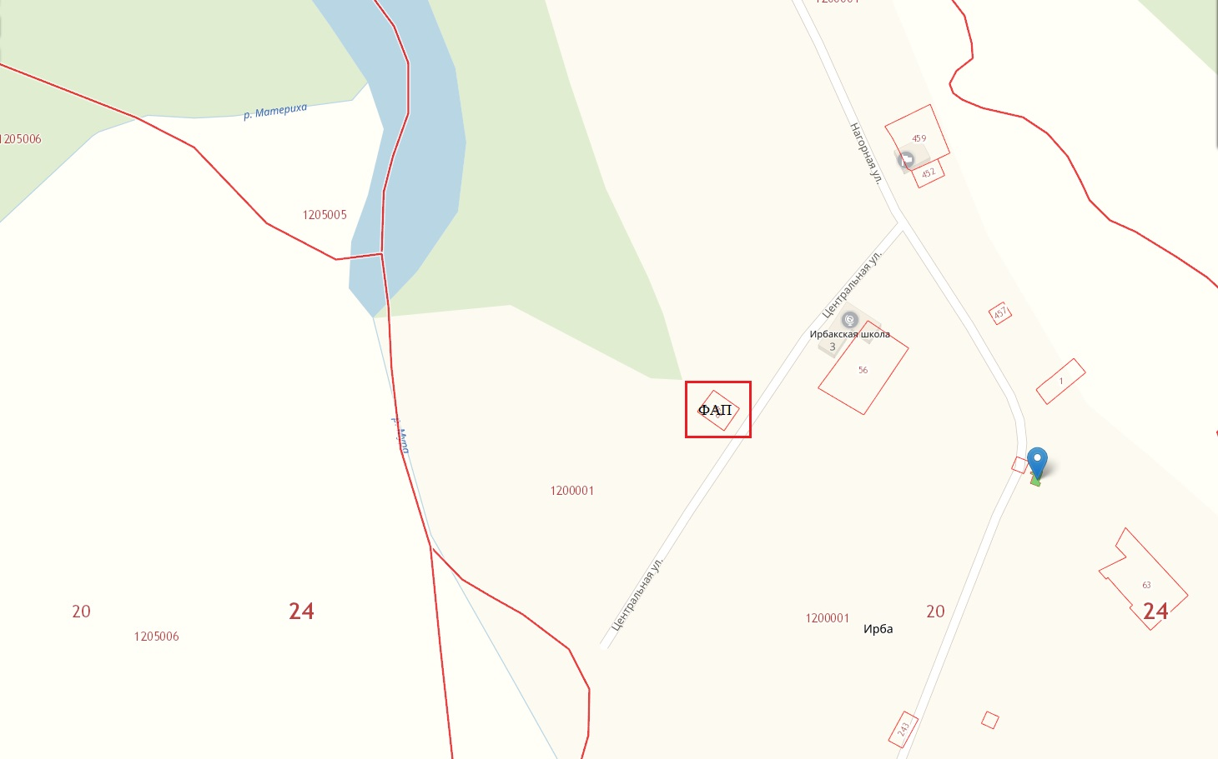
Приложение № 21
к постановлению Администрации
от 25.04.2019 № 310-п

Схема границ прилегающих территорий к краевому государственному бюджетному учреждению здравоохранения «Кежемская районная больница» (Тагарский ФАП), д. Тагара, ул. Школьная, д.16/1, на которых не допускается розничная продажа алкогольной продукции
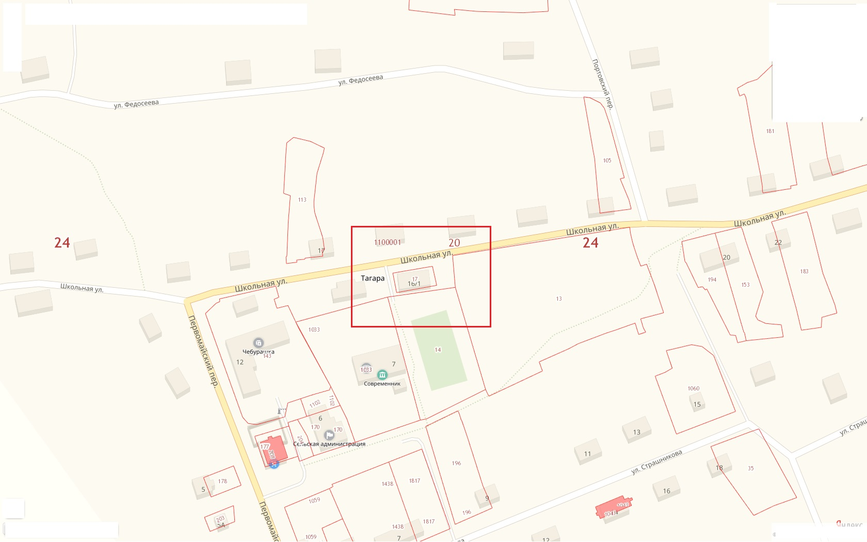
Приложение № 22
к постановлению Администрации
от 25.04.2019 № 310-п

Схема границ прилегающих территорий к краевому государственному бюджетному учреждению здравоохранения «Кежемская районная больница» (Сыромолотовский ФАП), д. Сыромолотово, ул. Солнечная, д.7, на которых не допускается розничная продажа алкогольной продукции
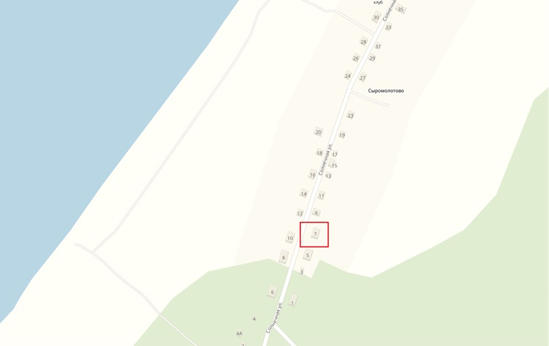
Приложение № 23
к постановлению Администрации
от 25.04.2019 № 310-п

Схема границ прилегающих территорий к краевому государственному бюджетному учреждению здравоохранения «Кежемская районная больница» (Яркинский ФАП), д. Яркино, ул. Зеленая, д.5, на которых не допускается розничная продажа алкогольной продукции
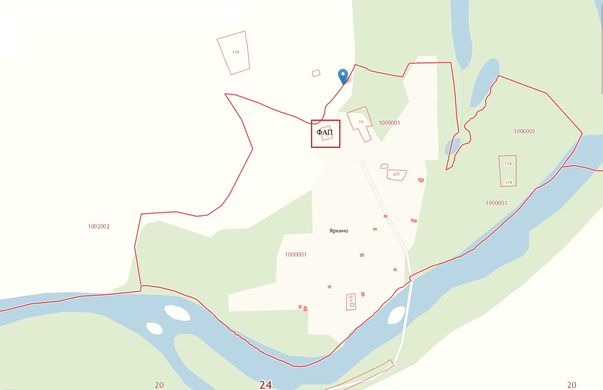

Приложение № 24
к постановлению Администрации
от 25.04.2019 № 310-п

Схема границ прилегающих территорий к краевому государственному бюджетному учреждению здравоохранения «Кежемская районная больница» (Чадобецкий ФАП), д. Чадобец, ул. Кулакова, д.13,
на которых не допускается розничная продажа алкогольной продукции

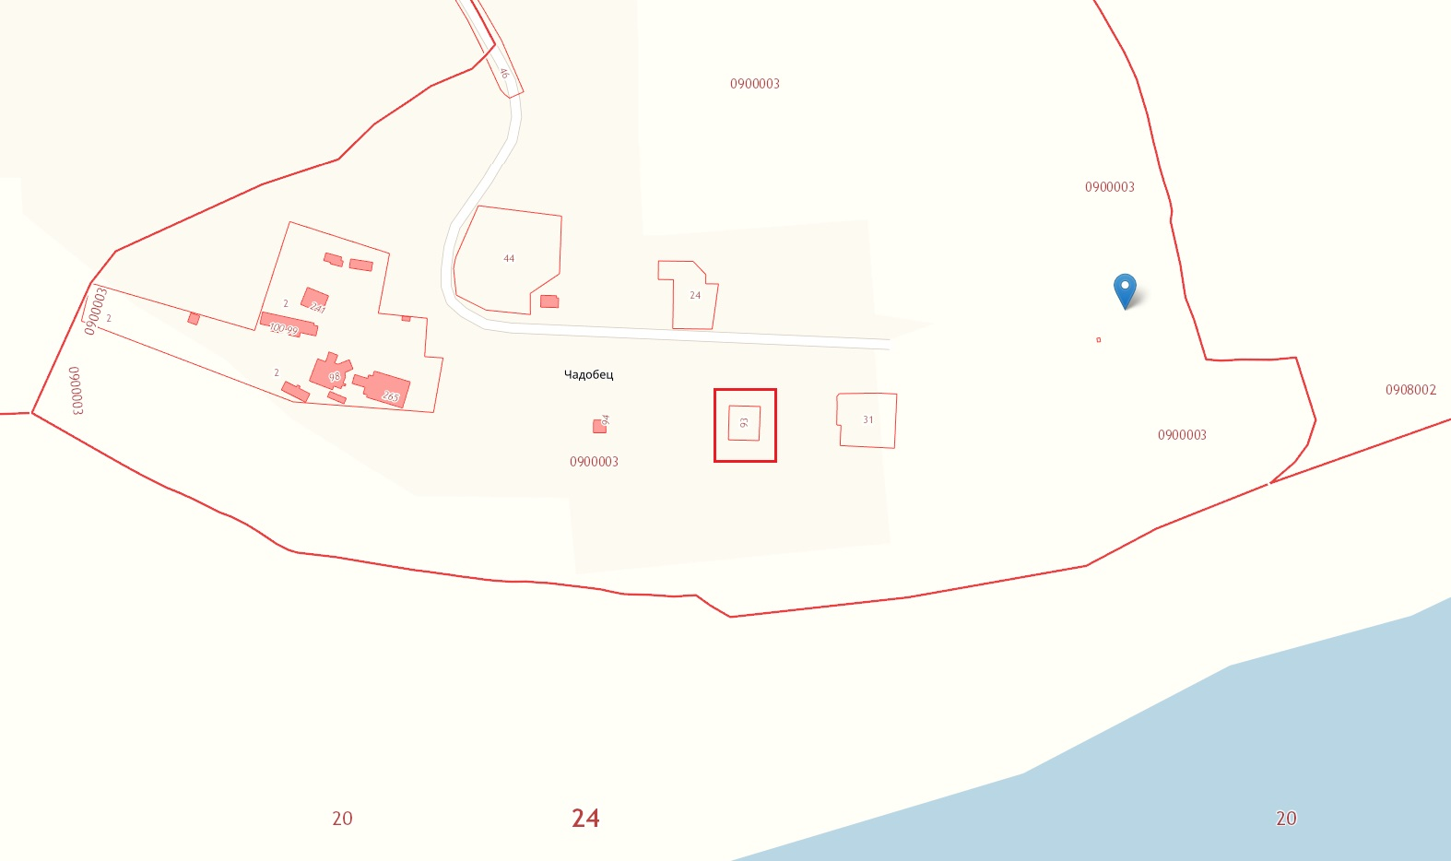
Приложение № 25
к постановлению Администрации
от 25.04.2019 № 310-п

Схема границ прилегающих территорий к краевому государственному бюджетному учреждению здравоохранения «Кежемская районная больница» (Климинский ФАП), д. Климино, ул. Советская, д.27, на которых не допускается розничная продаж алкогольной продукции
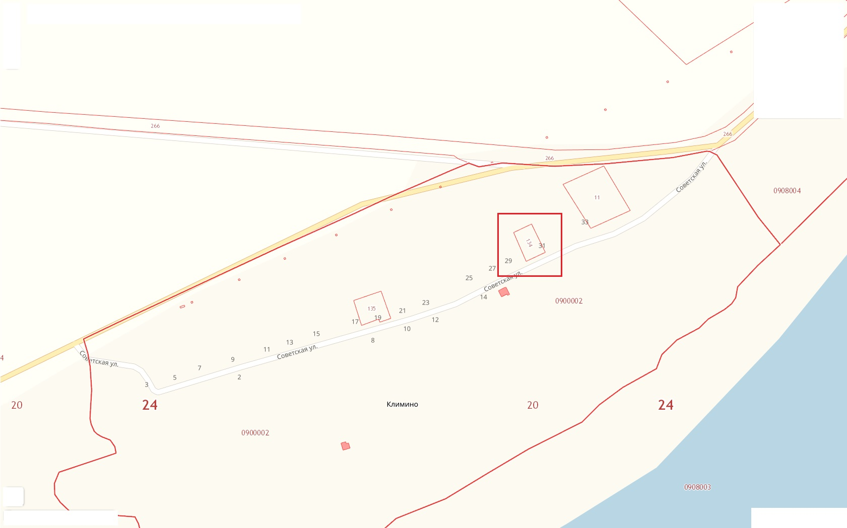
Приложение № 26
к постановлению Администрации
от 25.04.2019 № 310-п

Схема границ прилегающих территорий к краевому государственному бюджетному учреждению здравоохранения «Кежемская районная больница» (Имбинская участковая больница), пос. Имбинский, ул. Лесная, д. 21, на которых не допускается розничная продажа алкогольной продукции
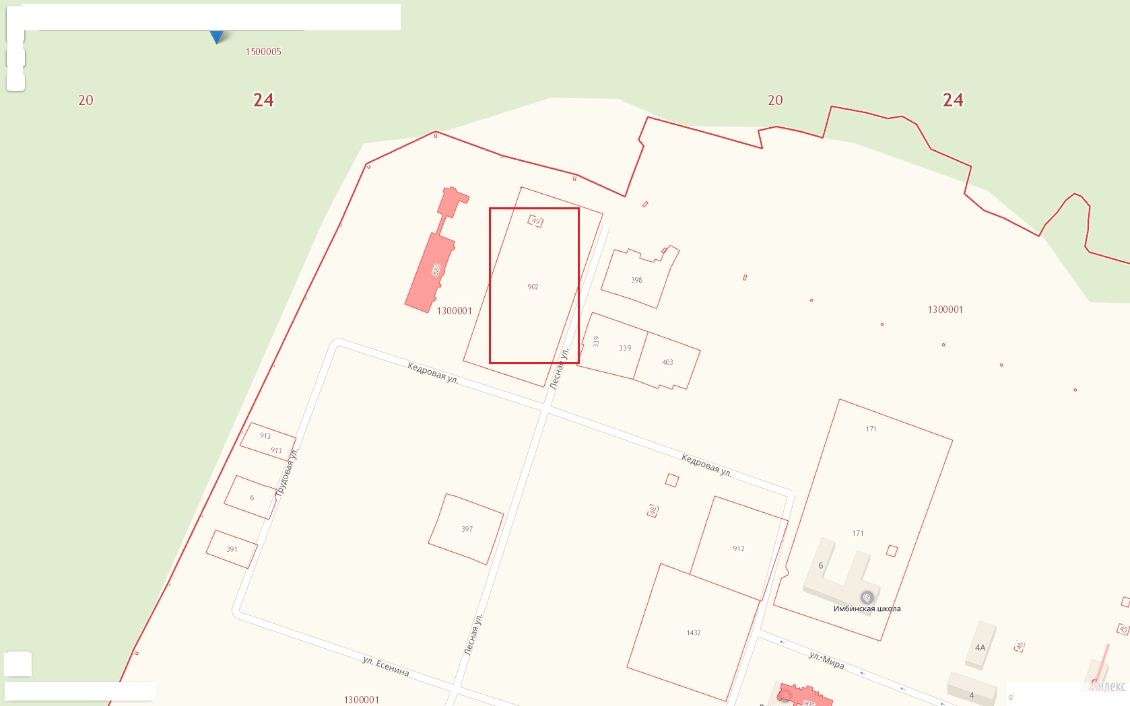
Приложение № 27
к постановлению Администрации
от 25.04.2019 № 310-п

Схема границ прилегающих территорий к краевому государственному бюджетному учреждению здравоохранения «Кежемская районная больница» (Недокурская врачебная амбулатория), п. Недокура, ул. Молодежная, д.12а, на которых не допускается розничная продажа алкогольной продукции
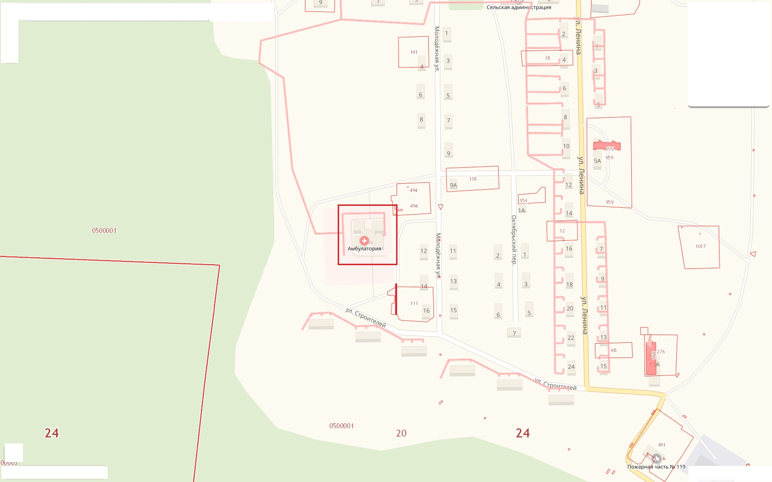
Приложение № 28
к постановлению Администрации
от 25.04.2019 № 310-п

Схема границ прилегающих территорий к краевому государственному бюджетному учреждению здравоохранения «Кежемская районная больница» (Заледеевская врачебная амбулатория), с. Заледеево, ул. Береговая, д.17, на которых не допускается розничная продажа алкогольной продукции

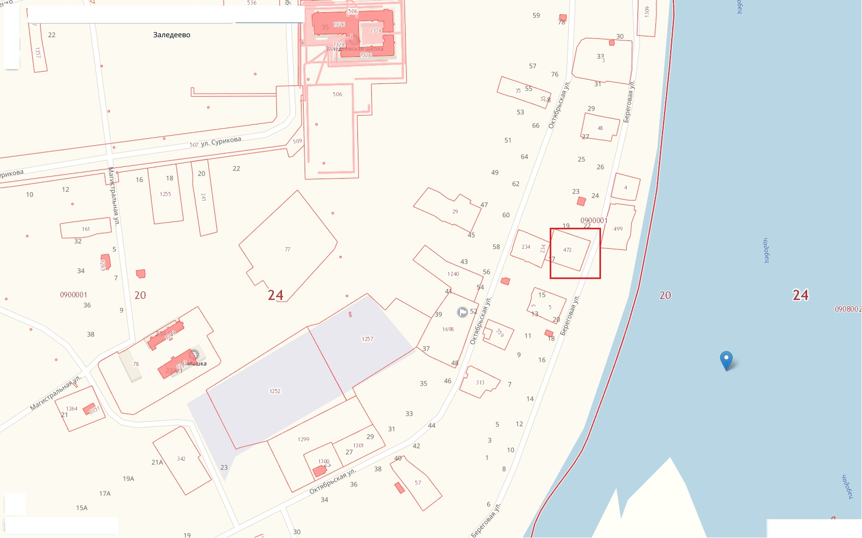
Приложение 29
к постановлению Администрации
от 25.04.2019 № 310-п

Схема границ прилегающих территорий к краевому государственному бюджетному учреждению здравоохранения «Кежемская районная больница» (стоматологический кабинет), г. Кодинск, ул. Колесниченко, 2, на которых не допускается розничная продажа алкогольной продукции

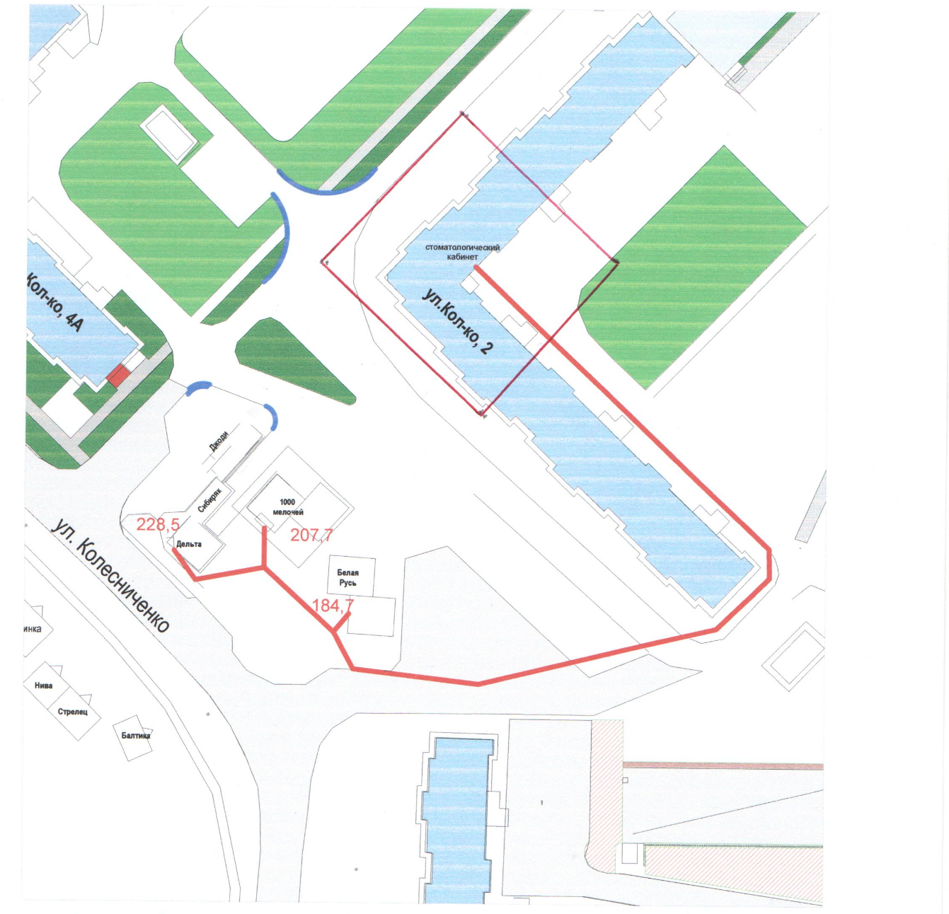

Приложение 30
к постановлению Администрации
от 25.04.2019 № 310-п

Схема границ прилегающих территорий к медицинской организации, Индивидуальный предприниматель Сизых А. М. (стоматологический кабинет), г. Кодинск, ул. Гайнулина, 7, на которых не допускается розничная продажа алкогольной продукции

Приложение 31
к постановлению Администрации
от 25.04.2019 № 310-п

Схема границ прилегающих территорий к медицинской организации, Индивидуальный предприниматель Сизых А. М. (стоматологический кабинет), г. Кодинск, ул. Гайнулина, 8,
на которых не допускается розничная продажа алкогольной продукции

Приложение 32
к постановлению Администрации
от 25.04.2019 № 310-п

Схема границ прилегающих территорий к медицинской организации ООО «Сибкодент» (стоматологический кабинет), г. Кодинск, ул. Гидростроителей д.5, на которых не допускается розничная продажа алкогольной продукции

Приложение 33
к постановлению Администрации
от 25.04.2019 № 310-п

Схема границ прилегающих территорий к муниципальному казенному учреждению дополнительного образования «Детско-юношеская спортивная школа» (спортивный зал «Мангуст»), г. Кодинск, ул. Маяковского,15, на которых не допускается розничная продажа алкогольной продукции

Приложение 34
к постановлению Администрации
от 25.04.2019 № 310-п

Схема границ прилегающих территорий к муниципальному казенному учреждению дополнительного образования «Детско-юношеская спортивная школа» (лыжная база «Лань»), г. Кодинск, переулок Голубичный, 16, на которых не допускается розничная продажа алкогольной продукции

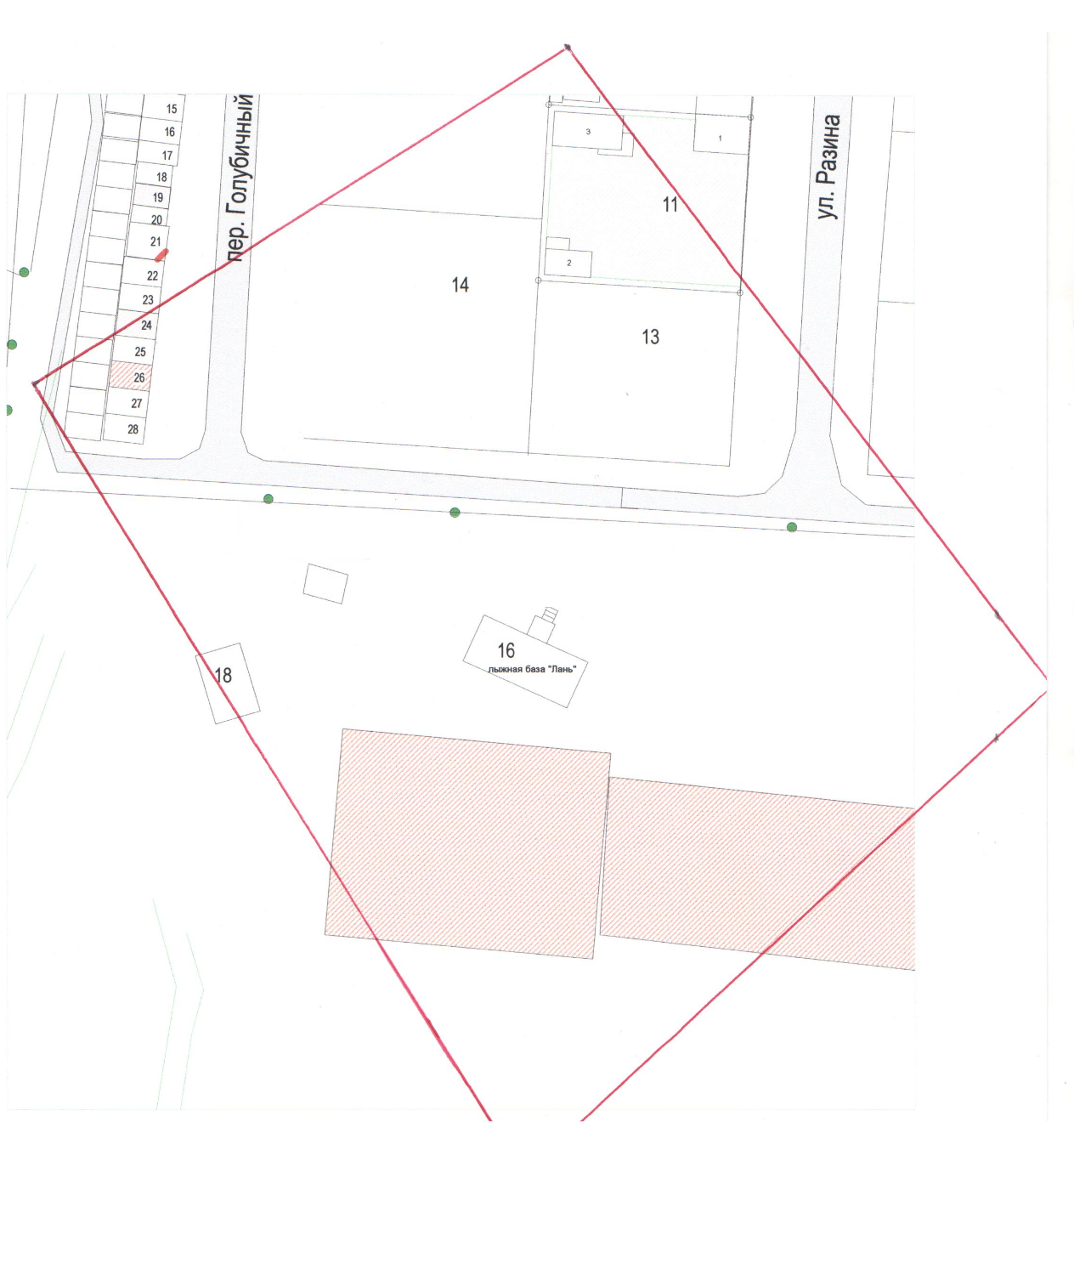

Приложение 34.1
к постановлению Администрации
от 25.04.2019 № 310-п
(в редакции постановления Администрации Кежемского района
от 11.10.2023 № 813 - п)

Схема границ прилегающих территорий к муниципальному бюджетному учреждению «Физкультурно-спортивный комплекс «Жемчужина», г. Кодинск, ул. Гидростроителей 1 «Е», на которых не допускается розничная продажа алкогольной продукции

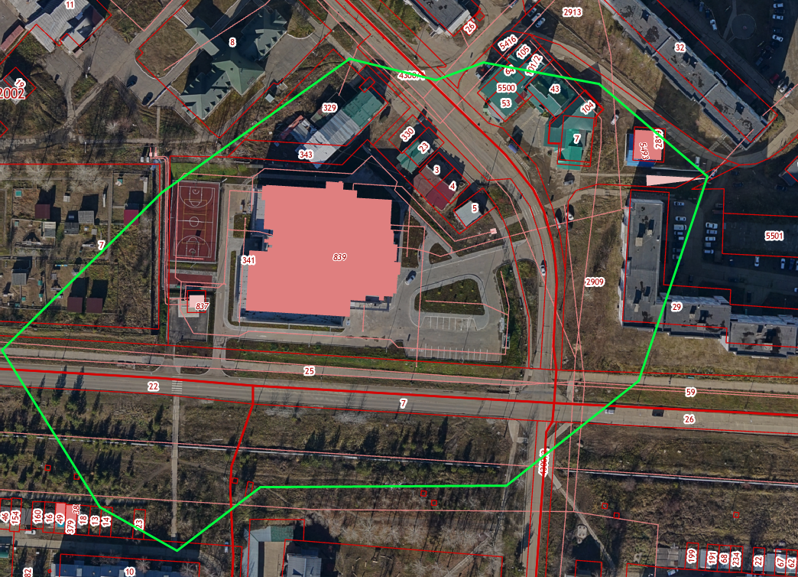

Приложение 35
к постановлению Администрации
от 25.04.2019 № 310-п

Схема границ прилегающих территорий к автовокзалу (автостанция), г. Кодинск, ул. Колесниченко, 19, на которых не допускается розничная продажа алкогольной продукции

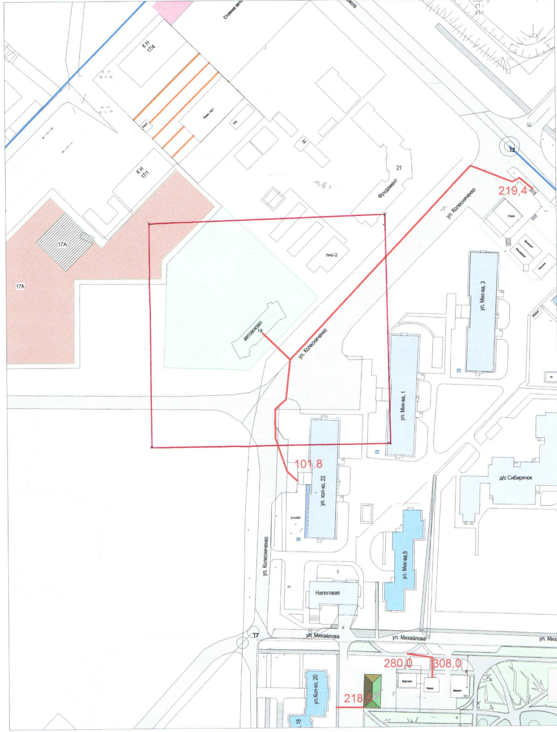
Приложение № 36
к постановлению Администрации
от 25.04.2019 № 310-п

Схема границ прилегающих территорий к ФКП «Аэропорты Красноярья» (филиал «Аэропорт Кодинск»), г. Кодинск, аэропорт, на которых не допускается розничная продажа алкогольной продукции
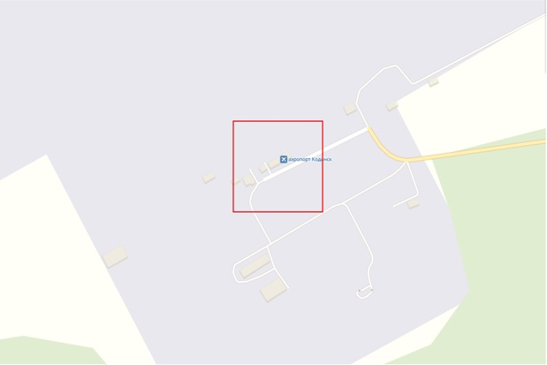

Приложение № 37
к постановлению Администрации
от 25.04.2019 № 310-п

Схема границ расположения остановочных пунктов движения городского и пригородного транспорта, г. Кодинск, пр. Ленинского Комсомола, напротив домов № 4 и № 5, на которых не допускается розничная продажа алкогольной продукции

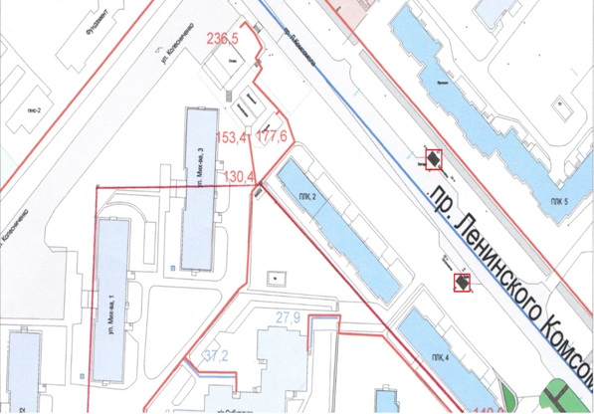
Приложение № 38
к постановлению Администрации
от 25.04.2019 № 310-п

Схема границ расположения автозаправочной станции «Вираж» Индивидуальный предприниматель Тимощук С.П., г. Кодинск, северный въезд, на которых не допускается розничная продажа алкогольной продукции

